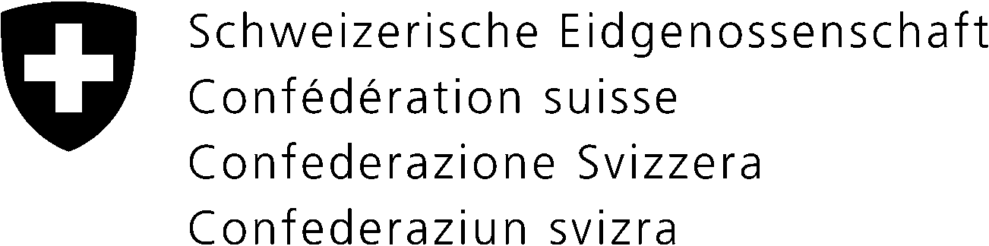  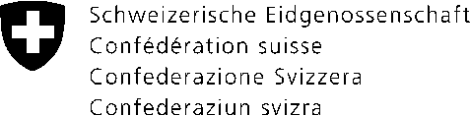  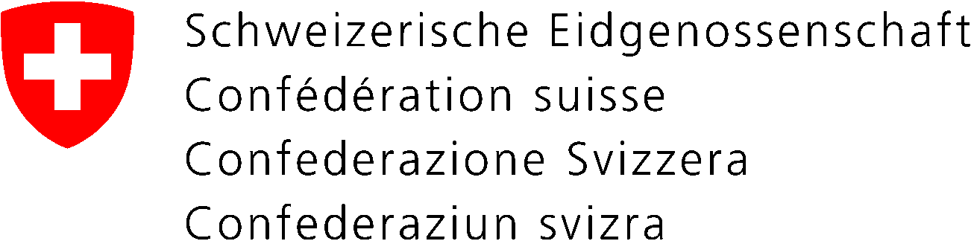 | Eidgenössisches Departement für  Wirtschaft, Bildung und Forschung WBF  Bundesamt für Landwirtschaft BLW  Staatssekretariat für Wirtschaft SECO

Formular Kandidatur
Cercle régional-Auszeichnung 2026

Regionale Wertschöpfung stärken: Kulinarischer Genuss und vielfältige Landschaften

Vorschläge zur Cercle régional-Auszeichnung 2026 sind spätestens bis zum 30. April 2026 in elektronischer Form (als PDF und Word-Datei, maximale Grösse 10MB) per E-Mail an cr@regiosuisse.ch einzureichen.
Für weiterführende Auskünfte stehen Ihnen die unten genannten Personen zur Verfügung.

Sarah Mader, Projektleiterin BLW – Tel. +41 58 464 75 04– sarah.mader@blw.admin.ch
Jasmin Weber, Projektleiterin SECO – Tel. +41 58 461 13 55– jasmin.weber@seco.admin.ch

Allgemeine Angaben
  - Titel des Projekts (max. 60 Zeichen exkl. Leerzeichen)

  - Dauer des Projekts (Beginn und Abschluss der öffentlichen Finanzierung, max. 60 Zeichen exkl. Leerzeichen)

  - In welchem geographischen Perimeter wird das Projekt durchgeführt? (ggf. mit einem Schema oder Karte illustrieren, max. 400 Zeichen exkl. Leerzeichen)

  - Kurze Zusammenfassung des Projekts: Um was geht es im Projekt? (max. 800 Zeichen exkl. Leerzeichen)

Projektorganisation
  - Projektträgerschaft (bei mehreren Organisationen Kasten kopieren)
Bezeichnung
Adresse
Webseite
Typ der Trägerschaft (z. B. Kanton, Gemeinde, Verein, Hochschule, Unternehmen)

  - Projektleitung (ein Schema der Projektorganisation beifügen, falls vorhanden)
Name |  | Funktion
E-Mail |  | Telefon

  - Welche öffentliche(n) Stelle(n) ist/sind mit welchem Projektförderinstrument am Projekt beteiligt? (bei mehreren Stellen Kasten kopieren)
Bezeichnung / Projektförder-instrument
Adresse
Webseite
Kontaktperson
Haltung | Stelle ist informiert und trägt das Projekt ideell mit  Stelle ist aktiv am Projekt beteiligt  Stelle unterstützt das Projekt finanziell

  - Weitere Projektbeteiligte (bei mehreren Beteiligten Kasten kopieren)
Bezeichnung
Rolle im Projekt
Adresse
Webseite
Typ
Kontaktperson

Projektbeschrieb

3.1. Zu welchen regionalen Herausforderungen und Potenzialen leistet das Projekt einen Beitrag und wie? (max. 1300 Zeichen exkl. Leerzeichen)

  - Welche Ziele werden oder wurden mit dem Projekt erreicht, insbesondere im Bereich des Themenfokus «Regionale Wertschöpfung stärken: Kulinarischer Genuss und vielfältige Landschaften»? (max. 1200 Zeichen exkl. Leerzeichen)

  - Welche Massnahmen und Ansätze werden oder wurden im Projekt ergriffen und angewandt, welche Prozesse angestossen, um die Herausforderung zu bewältigen, die Potenziale auszuschöpfen und die Projektziele zu erreichen? (max. 1200 Zeichen exkl. Leerzeichen)

  - Welche Akteurinnen und Akteure werden oder wurden in das Projekt eingebunden? Wann und wie wirken sie am Projekt mit? Wie findet die regionale Koordination und Vernetzung statt? (max.1200 Zeichen exkl. Leerzeichen)

  - Welches Budget steht dem Projekt zur Verfügung und wie wird es finanziert? Evt. tabellarische Auflistung der groben Kostenstruktur und der Finanzgeber (max. 1000 Zeichen exkl. Leerzeichen)

Ergebnisse

  - Welche Ziele sind zum heutigen Zeitpunkt erreicht und welche Ergebnisse können vorgewiesen werden? Auf welche Ergebnisse im Bereich des Themenfokus der Auszeichnung ist das Projekt besonders stolz? Evt. einen Zeitplan mit den erreichten Meilensteine beilegen (max. 2500 Zeichen exkl. Leerzeichen)

  - Welche Massnahmen werden ergriffen/sind ergriffen worden, um die langfristige Wirkung des Projekts sicherzustellen (institutionelle Verankerung)? Anhand welcher Kriterien kann die Langfristigkeit beurteilt werden? (max. 1000 Zeichen exkl. Leerzeichen)

  - Welchen Beitrag leistet das Projekt an die nachhaltige Entwicklung Ihrer Region (in Bezug auf die ökologische, ökonomische und soziale Nachhaltigkeit)? (max. 800 Zeichen exkl. Leerzeichen)

Erkenntnisse
  - Welche Erkenntnisse konnten/können bisher durch die Umsetzung des Projekts gewonnen werden, insbesondere im Bereich des Themenfokus «Regionale Wertschöpfung stärken: Kulinarischer Genuss und vielfältige Landschaften»? (max. 1000 Zeichen exkl. Leerzeichen)

  - Welche Erkenntnisse oder welches neue Wissen kann für andere Regionen nutzbar gemacht werden? (max. 800 Zeichen exkl. Leerzeichen)

Pitch
  - Warum soll Ihr Projekt 2026 die Cercle régional-Auszeichnung gewinnen? (max. 800 Zeichen exkl. Leerzeichen)

